**Ақмола облысы**

**Зеренді ауданы**

**Березняковка орта  мектебі бойынша**

**2017-2018оқу жылының**

**оқу- тәрбие жұмысына**

**сараптама**

**/ІІ жартыжылдық/**

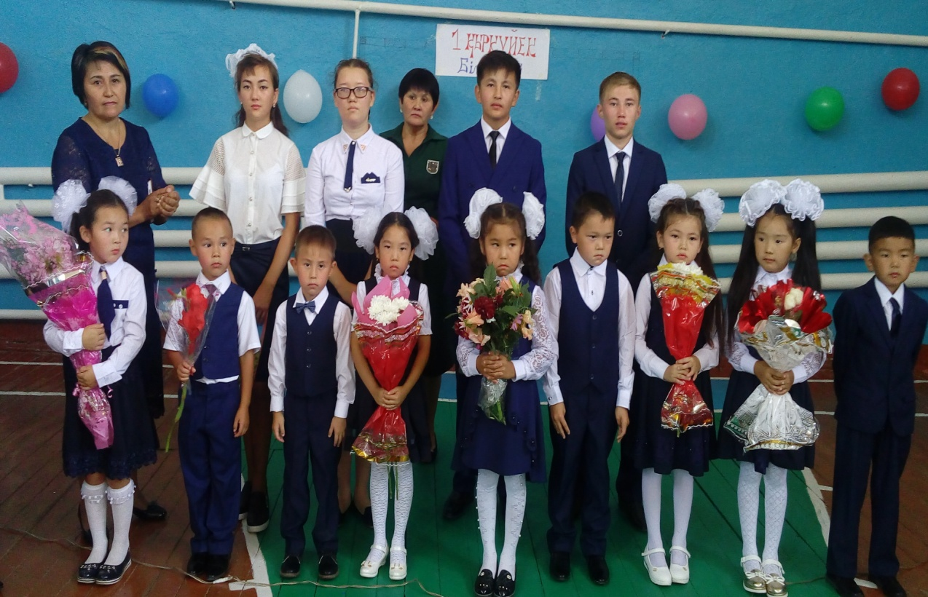

Березняковка орта мектебінде оқу- тәрбие жұмысы оқу жылының басында құрылып,бекітілген оқу- тәрбие жұмысына сәйкес орындалды.

2017-2018 оқу жылының 1 жартыжылдыңғында 30 мұғалім сапалы білім мен саналы тәрбие беру жолында жұмыс жасады.Сабақ кестесі негізінен санитарлық-гигиеналық талаптарға және жұмыс оқу жоспарына сәйкес құрастылды.

1,2,5,7-сынып оқушылары жаңа бағдарлама негізінде білім алуда.

Осы сыныпқа сабақ беретін бастауыш сыныптың 2 мұғалімі және жоғары сыныпқа сабақ беретін химия,инфрматика,қазақ тілі, дене шынықтыру, орыс тілі мұғалімдері арнайы курстардан өтіп, жұмыстарын жасап жатыр.

**Мұғалімдердің сапалық құрамы жайлы мәлімет.**

|  |  |  |  |  |  |  |  |
| --- | --- | --- | --- | --- | --- | --- | --- |
| **р/с** | **Мұғалімдердің білім сапасы** | | | **Біліктілігі** | | | |
| Жоғары | Арнаулы  орта | Аяқталмаған  жоғары | Жоғары | І | ІІ | Түрлі разрядтағылар |
| 1 | 23 | 7 | 0 | 6 | 7 | 11 | 6 |

**Мұғалімдерді аттестациялау**

Педагогикалық кадрлардың аттестациясы Білім және ғылым министрлігінің «Педагогикалық қызметкерлерді аттестаттау Ережелері» № 16 бұйрығына сәйкес өткізілуде. Аттесттацияға дайындық барысында мұғалімдердің шығармашылық есептері әдістемелік бірлестік отырыстарында шыңдалды.

Мұғалімдерді аттестациялау олардың қызметінің шығармашылық деңгейінің білім берудегі сапалығының көрсеткіші болып табылады. 2017-2018 оқу жылына жоғары санатқа 2 мұғалім, орыс тілі мұғалімі Қойшыбаева Г. Б. және бастауыш сынып мұғалімі Абилдаева Ж.А. , І санатқа бастауыш сынып мұғалімі Нурғазина Ф.Т. ІІ санатқа екі мұғалім өтініш берді. Мамыр айында барлық мұғалімдер берген өтініштеріне сай біліктілік санаттарын алды. Мұғалімдердің жұмыс папкасы мен арызы қабылданып, бүгінгі күні жоғары санатқа берген 2 мұғалім және 1-санатқа берген 1 мұғалім аттестациядан сәтті өтті. Сонымен қатар, Орыс тілі мұғалімі Каймульдмна Б.Б, қазақ тілі пәні мұғалімі Байшураева С.Э.жоғары санаттарын растау үшін 28 мамыр күні болған біліктілік тестін сәтті аяқтады.

Кадрлармен жұмыс жасау мәселесі әкімшіліктің бақылауында. Әкімшілік өз қызметі барысында кәсіподақ ұйымымен тығыз байланыста. Ұжымдағы моральдік – психологиялық жағдай қанағаттанарлық.

Мектебімізде 75 оқушы, (1-4 сыныптарда 34 , 5-9 сыныптарда 30, 10-11 сыныптарда 11 оқушы, ) екі ауысымда білім алды. 12 сынып компелектісі болды.

|  |  |  |  |  |
| --- | --- | --- | --- | --- |
|  | Оқушылар саны- 1-11-сыныптар | үздіктер | жақсы | Білім сапасы |
| 1 тоқсан | 76 | 7 | 37 | 64,7 |
| 2 –тоқсан | 76 | 7 | 32 | 57,3 |
| 3-тоқсан | 77 | 10 | 40 | 64,9 |
| 4 | 75 | 10 | 40 | 66,6 |

2-тоқсанда білім сапасы1- тоқсанға қарағанда 7,4% төмендесе,

3-тоқсанда 7,6% көтерілді.

4- тоқсанда 1,7% көтерілді.

Сонғы 3-4-тоқсанда 6-сынып оқушысы Кайрденова Аймира үздіктер қатарынан шығып отыр. Оқушының өзімен,ата-анасымен жұмыстар жүргізілді.

7-сыныпта 2-тоқсанда білім сапасы 40%- ға төмендесе, 3-тоқсанда 80 пайызға көтерілді. Сонымен қатар,1-сыныптан 3 бала үздіктер қатарын көбейтті.

Жалпыға бірдей міндетті оқу заңы талабын орындау мақсатында тамыз кеңесінде есеп жүргізіліп, жастары бойынша балалар тізімі алынды. 1-2,3,4-тоқсан көлемінде оқушылар қозғалысы қадағаланып, келген –кеткен оқушылар есепке тіркелді. Оқушылардың жеке іс қағаздары жүргізіліп, мақтау қағаздары, табельдері тіркеліп отырылды.

Мектептің 2017-2018 оқу жылына арналған оқу – тәрбие жоспарында көрсетілген жұмыстар орындалды. 3-тоқсанда білім сапасы мониторингі жасалып, талдау - сараптау жүргізілді, нәтижесі директордың жанындағы және педагогикалық кеңестерде талқылау арқылы іске асырылды.

ОЖСБ бойынша 11,9,4-сыныптардан да ай сайын тест жұмыстары алынып,сараптама жасалынды. Соның нәтижесі оқушыларымыз ОЖСБ бойынша жақсы деңгейді көрсетті.

2- жартыжылдықта қазақ тілі, орыс тілі,ағылшын тілі, Қазақстан тарихы, дүниежүзі тарихы, математика, география, физика, биология химия, жаратылыстану пәндері бойынша алғашқы қысқа бақылау жұмыстары алынды. Барлық сыныптар ішінде және барлық пәндерден ең төмен білім сапасын көрсеткен сыныптар болды. Білім сапасы -0 пайыз бен 33,3 пайызды құрады. Бұл сұрақ директор жанындағы кеңесте қаралып, талқыланды, мониторинг жасалып, төмен нәтиже көрсеткен сыныптар мен және пән мұғалімдерімен жұмыс жүргізілді. Әкімшілік тарапынан сабақтарға жиі қатысып, білім сапасын көтеру мақсатында жүйелі жұмыстар атқарылды.

**Оқу-әдістемелік жұмыс**

Мектеп ұжымы «Білім мазмұнының жаңаруына байланысты, мұғалімдердің кәсіби құзіреттілігін дамыта отырып, шығармашылыққа жол ашу.» тақырыбы бойынша жұмыс атқаруды.

Алға қойылған мақсат: «Мектеп мұғалімдерінің кәсіби шеберлігін жетілдіру үшін жағдай жасау және оқыту сапасын арттыру».

     Осы мақсатта алға төмендегідей  міндеттер қойылды:

- Қазақстан Республикасында білім беруді  дамытудың 2011-2020 жылдарға арналған мемлекеттік  бағдарламасын жүзеге асыру жағдайында әдістемелік жұмыстың қызметін жандандыру;

- Бірлестік жетекшілерімен, аудандық  білім үйлестіру әдіскерлерімен тығыз байланыста жұмыс жасау;

- Мұғалімдердің кәсіби құзіреттілігін дамыту  мақсатында мектепішілік семинарлар, сайыстар, дөңгелек үстелдер, т.б. өткізу;

- Аудандық, облыстық,республикалық сайыс, байқауларға қатысу, жариялылығын арттыру;

- Мұғалімдердің кәсіби біліктілігін арттыру, облыстық,аудандық курстарға қатыстыру, мектепішілік «Тәжірибедегі рефлексия» атты тренерлік сабақтарға мұғалімдерді қатыстырып, білімдерін жетілдіру,  тәлімгерлікті жолға қою;

- Озат тәжірибені зерттеу, жинақтау, тарату;

- Мұғалімдерді зерттеушілік, шығармашылық жұмыстарға баулу, ынталандыру.

- Білім беру сапасын арттыру мақсатында пән сабақтарында интерактивті  оқыту технологияларын, оқытудың тиімді әдістерін кеңінен пайдалану;

- ҰБТ, ОЖСБ орталығын құру, білім сапасының орта балын көтеру бағытындағы жүйелеу,  үздіксіздендіру, нәтижеге бағыттау;

- Мұғалімдердің шығармашылық тобының жұмысын жандандырып, озат тәжірибелерді ақпараттандыру, насихаттау;

- Тәрбие, білім берудің жаңа бағдарламаларын, оқу жоспарларын, мемлекеттік білім беру стандартын, мемлекеттік білім беру стандартын, нормативтік құжаттар, әдістемелік  нұсқауларды талдау, игеру, жұмыстарын ұйымдастыру;

- Мұғалімдерге педагогикалық білімін өз бетінше көтеру жолдарын үйрету, өзара кәсіби бәсекелестік орнату;

- Оқыту мен тәрбиені ұйымдастырудың жаңа формаларын, әдістерін педагогикалық технологиялармен байыту;

- Мұғалімдердің оқушылар білімдерін бағалауда объективтік принципін ұстауға бағыттау;

- Үздік сабақтар мен жетістіктерді облыстық, республикалық басылым бетіне жариялауды жолға қою;

-Критериалды бағалауды жетілдіру;

- «Дарын» бағдарламасының жұмысын дамыту;

Осы мақсат пен міндеттерге жету үшін ұжым арнайы бекітілген жоспар бойынша жүйелі жұмыстар атқарды.

***Әдістемелік жұмысты ұйымдастыру шаралары***

1. Әдістемелік кеңестің құрамын бекіту (бірлестік жетекшілері)

2. Пәндік әдістемелік бірлестіктердің жылдық жұмыс жоспарларын бекіту;

3. Мұғалімдердің  өз білімін  жетілдіру жоспарларын бекіту;

4. Жас ұстаздармен жұмыс;

5. Білім жетілдіру бағытындағы курсқа жіберу  графигін жасау;

6. Аттестацияланатын мұғалімдер тізімін нақтылау, жыл бойына атқарылатын іс – шаралар жоспарын жасақтау;

***Әдістемелік кеңестің құрамы***

**Кеңес төрайымы:**Байшураева Сана Энбековна –  мектеп директорының ОТ жөніндегі  орынбасары

**Мүшелері:**

|  |  |  |  |  |
| --- | --- | --- | --- | --- |
|  | Аты -жөні | бағыты | санаты | еңбек өтілі |
| 1 | Сатубаева Айгерім Өмірханқызы | гуманитарлық пәндер бірлестігінің жетекшісі | 1 | 8 |
| 2 | Әбілдаева Жайдаргүл Әбдірашқызы | Бастауыш сынып әдістеме  жетекшісі | 1 | 21 |
| 3 | Ғибадат Амангүл | Жаратылыстану-математика  әдістеме бірлестігінің жетекшісі | жоғары | 7 |
| 4 | Тологон Зоя | Сынып жетекші ӘБ жетекшісі | 2 | 16 |

Мектептің әдістемелік жұмысы 2-жартыжылдықта да қарқынды жұмыс жасады.

Әдістемелік жұмыс жоспары бойынша қыркүйек айында гуманитарлық пәндер бірлестігі үш тілділікке байланысты апталық ұйымдастырды. Апталықта Кұрмашева А.Н. ашық сабақ өткізді.

Жалпы алғанда, әдістемелік жұмыс 3,4-тоқсанда қанағаттанарлық деңгейде болды.

Мұғалімдеріміз де әртүрлі облыстық, республикалық байқауларға,түрлі қышықтық олимпиадаларға, байқауларға қатысу алдынғы тоқсанға қарағанда бәсеңдеп кеткені байқалады. Біліктілік санатын арттыратын ұстаздар өз шығармашылығын үздіксіз үнемі дамыту қажет, себебі аттестаттау кезінде әр жылғы жетістіктер есепке алынады.

**Мектепішілік бақылау бойынша**

1-кесте – Оқу процесі мен мектепішілік бақылауды ұйымдастыруды жүзеге асыру нормативтері

|  |  |  |
| --- | --- | --- |
| **№**  **р/с** | **Бақылау нысаны** | **Норма** |
| 1 | Сабақтарға және сыныптан тыс іс-шараларға қатысу және оларды талдау | Айына 8-10 сабақ (директордың орынбасарлары үшін);  Айына 2-3 сабақ (мектеп директорлары үшін) |
| 2 | Сынып журналдарын тексеру | Тоқсанына 1 рет |
| 3 | Білім алушылардың күнделіктерін тексеру | Тоқсанына 1 рет |
| 4 | Пәндер бойынша оқу бағдарламаларының орындалуын тексеру | Тоқсанына 1 рет, жылына 4 рет |
| 5 | Білім алушылардың жеке істерін тексеру | Жылына 2 рет (сынып жетекшілері үшін) |
| 6 | Пәндер бойынша тақырыптық және күнтізбелік жоспарларды тексеру | Жылына 2 рет |

3,4- тоқсанда 3 рет қағаз журнал,ал әр күн сайын «күнделік KZ» тексерілді.Жүйелі жұмыс нәтижесінде электронды журнал толтыру бойынша мектебіміз жоғары сатыға көтерілді.

Бақылаудың негізгі түрлері ауызша, жазбаша нысанда және олардың байланысы арқылы жүзеге асырылды. Бақылаудың формасын таңдау оқу пәнінің мазмұны мен ерекшелігіне, оқуға бөлінетін сағат санына, оқу кезеңіне, жоспарланған оқу нәтижесіне, білім алушылардың жас және жеке ерекшелігіне байланысты іске асты.

2-жартыжылдықта білім министірі бекіткен әдістемелік нұсқау хатқа сай әр аптада 3-4 реттен пән мұғалімдерінің сабақтарына қатыстым.

Қатысудағы мақсат әр түрлі болды. Бір сыныптардың ББД тексеру қажет болса, бір сыныптарда мұғалімнің сабақ беру шеберлігі немесе оқушылармен қарым қатынасы т.б. мақсаттар бойынша жүзеге асты.

Сабаққа қатысудағы сәтті тұстары мен сәтсіз тұстары да болды.

Кейбір мұғалімдерде сабақ басы тамаша басталса, соңы сәтсіз аяқталған кездер болды. Немесе керісінше жағдайлар болды.

Жалпы барлық сабақтарда мұғалімдердегі кеткен кемшіліктер: Психологиялық ахауалдың жоқтығы,ресурстардың аздығы, мұғалімнің өзінің көп сөйлеуі, ашық сұрақтардың қойылмауы яғни оқушыларға тереңінен ойланатын сұрақтардың қойылмауы, жаңа технология стартегияларының болмауы, сабақ жоспары мен сол күнгі сабақтың сай келмеуі, жаңа бағдарлама бойынша оқитын сыныптарда сабақтың жаңа тадапқа сай жүргізілмеуі, тілдік мақсаттардың дұрыс қолданылуы яғни сөзді бұрыс айтқан оқушының қателігін дұрыстамау / кәтителінді, жазыватр тб/, дарынды, жақсы, нашар оқитын оқушыларға берілетін тарсырмалардың оқушы біліміне сай жасалмауы, белсенді оқыту әдістерінің аздығы, сабақ құрылысының талапқа сай болмауы сияқты сәтсіздіктер, кемшіліктер орын алды. Осы кемшіліктер бойынша әдістемелік кеңес отырысында мұғалімдермен жұмыстар жұргізіліп, әдістемелік көмектер берілді.

Бақылау жұмыстары білім беру ұйымының жетекшісі бекіткен кестеге сәйкес өткізілді.

**Гуманитарлық пәндер бірлестігі**

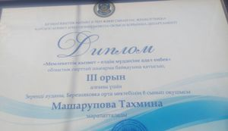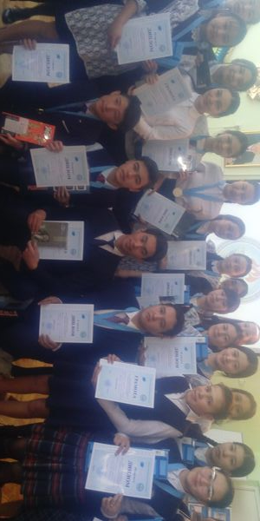2-жартыжылдық бойынша айта кететін болсақ, оқушыларымыз аудандық және республикалық сайыстардан жүлделі орындарға ие болды. «Жарқын болашақ» бойынша Рахманова Г -2 орын,Машарупова Т-3 орын, Бекбай Ш-2орын, Молдашев А-3 орын.Дайндаған мұғалімдер қазақ тілі мен әдебиет мұғалімдері: Байшураева С.Э. Байшораев С.Р. Бұл мұғалімдер аудандық білім бөлімінің Алғыс хаттарымен марапатталды.Кайрдинова А 6- сынып оқушысы online республикалық сайыстан II дәрежелі дипломмен марапатталды.Жетекшісі :Байшураева С.Э. Алғыс хатпен марапатталды.Бекбай Ш. 10 сынып оқушысы облыстық Қ.Бітібаева атындағы шығарма жазу сайысынан арнайы диплом иеленді. Ағылшын тілінен оқушылар қашықтықтан тыс республикалық олимпиадаға қатысып Мекеш Л-4 орын, Қайердинова А-4 орын дипломдармен марапатталса,пән мұғалімі Сатубаева қашықтықтан тыс олимпиадаға қатысып I орын иеленді.Наурыз айында ағылшын тілінен дәстүрлі интернет республикалық олимпиададан II дәрежелі дипломмен 1 сынып оқушылары Рахман А мен Кабдуллина А марапатталса, сертификатпен 2 -3 сынып оқушыларыЕсенбек М мен Дюсембай А,Қапар А мен Қазез Ж марапатталды.Жетекшісіне республикалық Алғыс хат берілді.Бұл тоқсан ұзақ болғанымен оқушыларымыз бен мұғалімдеріміз ерен еңбек етті.

**Жаратылыстану математика әдістеме бірлестігінің**

2017-2018 оқу жылының 3-тоқсан барысында 5-9 сынып оқушыларының математика пәнінің бақылау дәптерлері тексерілді.

**Мақсаты:** математика пәні бойынша бақылау дәптерлерін жүргізу кезінде бірыңғай орфографиялық режимді сақтау; оқушылардың орфографиялық қырағылығын арттыру жөніндегі мұғалімдер жұмысының тиімділігін арттыру.

**Қортындылай келе 5-9 сынып оқушыларының дәптерлері жақсы:**

1. Жасалған жұмыстардың қорытындысы орындалған, бағалары қойылған.
2. Дәптерлері толық, талапқа сай толтырылған, сырты жазылған, қапталған.
3. Математика пәнінін өткен бақылау жұмыстары жоспарға сәйкес журналға

бағалары қойылған.

**Тексеру қорытындылары бойынша ұсынымдар:**

1. 5-9 сынып мұғалімдері оқушылардың каллиграфиясына байланысты жұмыстарды күшейтуі.
2. Бақылау жұмысына арналған дәптерлерді жүргізу кезінде бірыңғай орфографиялық режимнің сақталу.
3. Қателер бойынша тұрақты түрде жұмыс жүргізілуі керек.

2017-2018 оқу жылының ақпан-наурыз аралығында бірлестіктің құрамындағы 2 мұғалім Астана қаласында үш тілдік оқыту курстарында болды. Информатика пәні мұғалімі Аят Жарданбек және биология пәні мұғалімі Хайдарова Ляйля Женисовна. Қазіргі таңда курстан өтуде.

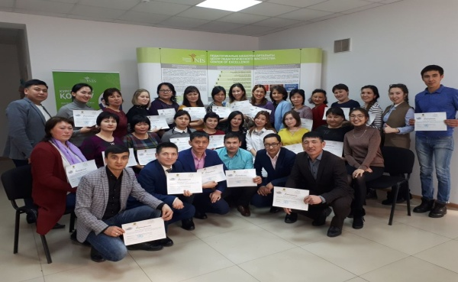

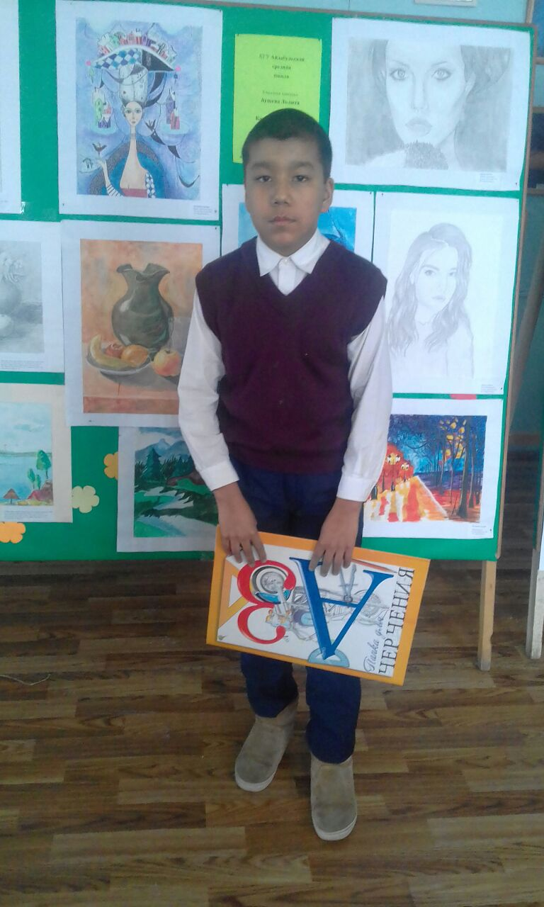Мектебіміздің тәрбие ісінің меңгерушісі, бірлестіктің география пәні мұғалімі Аменова Асем Кайырбековна наурыз айында жаңартылған бағдарлама бойынша тәрбие ісі жөнінде курстан өтті.

Рухани жаңғыру бағдарламасын жүзеге асыру аясында «Бояулар құпиясы» аудандық жас суретшілер байқауында Закирянов Амиржан 3 орынға ие болды. Жетекшісі бірлестік мұғалімі Дукенбаев Е.Ж

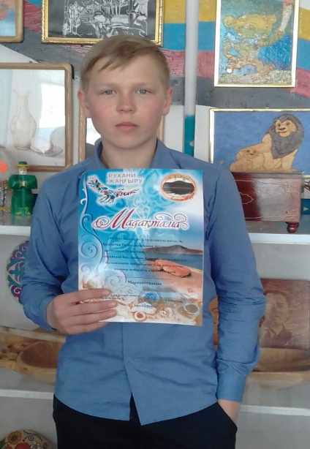

Сонымен қатар, 8 сынып оқушысы Рюдиук Сергей рухани жаңғыру аясында, Березняковка орта мектебі қабырғасында ұйымдастырылған көрмеде белсенді қатысып, мараппатталды.

**5-11 сыныптар бойынша білім сапасы 2017-2018 оқу жылының 3- тоқсаны**

|  |  |  |  |  |  |  |  |  |  |  |  |  |
| --- | --- | --- | --- | --- | --- | --- | --- | --- | --- | --- | --- | --- |
| **Мектеп** | **Математика** | | **Физика** | | **Химия** | | **Биология** | | **География** | | **Информатика** | |
| 5-11 сыныптарда неше оқушы математиканы оқиды | Оның нешеуі 3-ші тоқсанда тоқсандық 4 пен 5 алды | 7-11 сыныптарда неше оқушы физиканы оқиды | Оның нешеуі 3-ші тоқсанда тоқсандық 4 пен 5 алды | 7-11 сыныптарда неше оқушы химияны оқиды | Оның нешеуі 3-ші тоқсанда тоқсандық 4 пен 5 алды | 6-11 сыныптарда неше оқушы биологияны оқиды | Оның нешеуі 3-ші тоқсанда тоқсандық 4 пен 5 алды | 6-11 сыныптарда неше оқушы географияны оқиды | Оның нешеуі 3-ші тоқсанда тоқсандық 4 пен 5 алды | 5-11 сыныптарда неше оқушы информатиканы оқиды | Оның нешеуі 3-ші тоқсанда тоқсандық 4 пен 5 алды |
| Березняковка ОМ | 42 | 26 | 29 | 24 | 29 | 21 | 34 | 27 | 34 | 24 | 42 | 0 |

Қорыта келе, бірлестіктің жұмыстары жоспар бойынша іске асырылады. Бірлестік мұғалімдері жұмыстарын жауапкершілікпен атқарады.

**Мектебіміз жыл бойы «Дарын» бағдарламасымен үзбей жұмыс атқарып, жақсы нәтижелерге қол жеткізді.**

|  |  |  |  |  |  |  |  |  |  |  |
| --- | --- | --- | --- | --- | --- | --- | --- | --- | --- | --- |
| **№** | **Тип одаренности** | **Пән-предмет** | **ФИО учащегося** | **класс** | **Жетістіктері**  **Достижения** | **Аймақ-зон** | **Аудан-рай** | **обл** | **рес** | **Мұғалім-учитель** |
| 1 | **Интеллектуальный**  **зияткерлдік** | математика | Хатмуллин Артем | 7а | Тіл дарын-научный проект |  |  | 1 место диплом 90тысяч-сертификат |  | Ғибадат Амангуль |
| 1 |  | математика | Каирденова Аймира | 6а | Научный проект | 3 |  |  |  | Ғибадат Амангуль |
| 2 |  | Казахский язык | Рахманова Гульназ | 7а | «Жаркын болашак» |  | 2 |  |  | Байшораева С.Э |
|  |  | Казақ тілі | Рахманова Гульназ | 7 | Эсселер байқауы |  |  | диплом | 1 | Байшураева С.Э. |
| 3 |  | Казахский язык | Молдашев Асылхан | 10а | олимпиада |  | 1 |  |  | Байшораева С.Э |
| 4 |  | Казахский язык | Каириденова Аймира | 6а | Конкурс поэзии |  |  |  | 2место | Байшораева С.Э |
| 5 |  | Казахский язык | Машарупова Тахмина | 8а | Конкурс эссе |  |  | 3место |  | Байшораева С.Э |
| 6 |  | Казахский язык | Бекбай Шапагат | 10а |  |  |  | Арнайы диплом |  | Байшораева С.Э |
| 7 |  | Казахский язык | Машарупова Тахмина | 8а | «Жаркын болашак» |  | 3 |  |  | Байшораев С.Р |
| 8 |  | Казахский язык | Савченко Даниил | 8б | «Дарын» |  |  |  | сертификат | Байшораев С.Р |
| 9 |  | Казахский язык | Рудиюк Сергей | 8б | «Дарын» |  |  |  | сертификат | Байшораев С.Р |
| 10 |  | этнокультуроведение | Балкожин Нурхан | 4а | Научный проект | 1 |  |  | Благодарственное письмо | Тологон Зоя |
| 11 |  | Республиканская предметная олимпиада «Инновационное образование» | Хозедияс Шернияз | 1 | предметная олимпиада «Инновационное образование» |  |  |  | сертификат | Абильдаева Жайдаргул |
| 12 |  |  | Кабдуллина Айлина | 1 | предметная олимпиада «Инновационное образование» |  |  |  | сертификат | Абильдаева Жайдаргул |
| 13 |  |  | Рахман Айша |  | предметная олимпиада «Инновационное образование» |  |  |  | сертификат | Абильдаева Жайдаргул |
| 14 |  | РНМЦ «Болашаққа бағдар» | Кокина Сагыныш |  | Дипломы 1-ой Республиканской олимпиады в начальном звене |  |  | 1 место |  | Абильдаева Жайдаргул |
| 15 |  |  |  |  |  |  |  | 1место |  | Абильдаева Жайдаргул |
| 16 |  | РНМЦ «Болашаққа бағдар» | Ахметжанова Аружан | 1а | Дипломы 1-ой Республиканской олимпиады |  |  | 1место |  | Абильдаева Жайдаргул |
| 17 |  | РНМЦ «Болашаққа бағдар» | Смагулова Акерке | 1а | Дипломы 1-ой Республиканской олимпиады |  |  | 1место |  | Абильдаева Жайдаргул |
| 18 |  |  | Хозедияс Шернияз | 1а | Международная олимпиада «Пони» |  |  |  |  | Абильдаева Жайдаргул |
| 19 |  | Начальные классы  математика | Балкожин Нурхан | 4а | Республикалық «Білімді ұрпақ орталығы» «Жас ғалым»онлйн олимпиада  «Өрлеу» РГӘО |  |  |  | Сертификат  1орын | Тологон Зоя |
| 20 |  | математика | Сайранбек Бекзат |  | Республикалық ғылыми әдістемелік орталық \РҒӘО |  |  |  | 1орын | Тологон Зоя |
| 21 |  | Қазақ тілі | Мустафина Алжан | 4а | » «Жас ғалым»онлйн олимпиада  РҒӘО |  |  |  | Сертификат  1орын | Тологон Зоя |
| 22 |  | Қазақ тілі | Мұхат Ерназ |  | Республикалық ғылыми әдістемелік орталық \РҒӘО |  |  |  | Сертификат  1орын | Тологон Зоя |
| 23 |  |  | Мухат Ерназ | 4а | «Жас ғалым»онлйн олимпиада |  |  |  | Сертификат  1орын | Тологон Зоя |
| 24 |  |  | Кабдуллин Мадияр | 4а | » «Жас ғалым»онлйн олимпиада |  |  |  | Сертификат | Тологон Зоя |
| 25 |  | Казахский язык | Капар Айгерим | 3а | Республикалық ғылыми әдістемелік орталық \РҒӘО Респ.олимпиада |  |  |  | 1место2место | Нургазина Ф.Т |
| 26 |  | Казахский язык | Казез Жасулан | 3а | Республикалық ғылыми әдістемелік орталық \РҒӘО  Респ.олимпиада |  |  |  | 1 место  Диплом 1место | Нургазина Ф.Т |
| 27 |  | Начальные классы | Кабдуллин Мадияр | 4а | Международный детский турнир «Пони» |  |  |  |  | Тологон Зоя |
| 28 |  |  | Машрупова Жибек | 4а | Международный детский турнир «Пони» |  |  |  |  | Тологон Зоя |
| 29 |  |  | Тоганасова Акерке | 1а | Международный детский турнир «Пони» |  |  |  |  | Абильдаева Ж.А |
| 30 |  |  | Хозедияс Шернияз | 1а | Международный детский турнир «Пони» |  |  |  |  | Абильдаева Ж.А |
| 31 |  |  | Капар Айгерим |  | Международный детский турнир «Пони»-сертификат |  |  |  |  |  |
| 32 |  |  | Казез Жасулан |  | Международный детский турнир «Пони»-сертификат |  |  |  |  |  |
| 33 |  |  |  |  | Международный детский турнир «Пони»-сертификат |  |  |  |  |  |
| 34 |  | Секция -краеведение | Рукштель Андрей | 10б | Тіл дарын-научный проект |  |  | сертификат |  | Койшыбаева Г.Б |
| 35 |  |  | Глушанков Захар | 10б |  |  |  | конкурс научных проектов-3 место,сертификат |  | Койшыбаева Г.Б |
| 36 |  |  |  |  |  |  |  |  |  |  |
| 37 |  | Английский язык | Каирденова Аймира | 6а | дист. пред.олимпиада |  |  |  | 4место | Сатубаева А.У |
| 38 |  | Английский язык | Мекеш Лашын | 5а | Дист.  предмет.олимпиада |  |  |  | 4место | Сатубаева А.У |
| 39 |  | Казахский язык | Жандаулет Молдир | 11а | Предмет.олимпиада | 2 |  |  |  | Силам Толкын |
| 40 |  | Казахский язык | Молдашев Асылхан | 10а | Предмет.олимпиада | 1 | 1 |  |  | Байшораева С.Э |
| 41 |  | география | Сарманов Диас | 10а | Предметная олимпиада | 1 | 1 |  |  | Бельгибаева Н.Т |
| 42 |  | история | Сарманов Динмухаммед | 11а | Предметная олимпиада | 2 |  |  |  | Аменова А.К |
|  |  | математика | Машарупов Махмуд | 10А | Предметная олимпиада | 1 |  |  |  | Ғибадат Амангуль |
| 43 |  | Казахский язык | Казез Жасулан | 3а | Дистанционная олимпиада |  |  |  | 2место | Нургазина Ф.Т |
| 44 |  | Казахский язык | Капар Айгерим | 3а | Дистанционная олимпиада |  |  |  | 2место | Нургазина Ф.Т |
| 45 |  |  | Балкожинов Нурхан | 4а | Научный проект |  |  |  | Сертификат | Тологон Зоя |
| 46 |  | История казахстана | Бекбай Шапагат | 9а | Предметная олимпиада | 1 | 3 |  |  |  |
| 47 |  | Қазақ тілі | Рахманова Гульназ | 7а | Республикалық «Баршаңызға бір әлем» эссе бақауы |  |  |  | 1 орын диплом | Бекбаева С.Ж |
| 48 |  | Қазақ тілі | Машарупова Тахмина | 8а | Республикалық «Баршаңызға бір әлем» эссе бақауы |  |  |  | 2 орын диплом | Бекбаева С.Ж |
| 49 |  | Қазақ тілі | Тоғанасова Нарғыз | 5а | Республикалық «Баршаңызға бір әлем» эссе бақауы |  |  |  | 2 орын диплом | Бекбаева С.Ж |
| II | **Творческий**  **шығармашылық** | «Адал ұрпақ» | Сборная учащихся школы | 7а |  |  | 3 |  |  | Каймульдина С.А  Каймульдин З.С  Аменова А.К |
| 1 |  | Команда КВН «Супер деревяшки» | Сборная команда уч-ся | 6-9 | Соревнования между командами КВН внутри школы-1место |  |  |  |  | Каймульдин З.С  Шаяхметова Р.К |
| 2 |  | Выставка творчества | Капар Айгерим | 3а | Общая грамота руководителю |  |  |  |  | Шаяхметова Р.К |
| 3 |  |  | Хозедияс Томирис | 3а | бисероплетение |  |  |  |  |  |
| 4 |  |  | Сатбай Аружан | 2а | бисероплетение |  |  |  |  |  |
| 5 |  | Команда «Креатив» |  |  | Номинация «Цирковой жанр и акробатика» |  |  | 3место«Акмола жулдыздары» |  | Каймульдин З.С |
| 6 |  |  | Рудиюк Сергей | 8а | Работа по дереву |  | 1 |  |  | Дукембаев Е.Ж |
| 7 |  |  | Рудиюк Сергей | 8а | Конкурс рисунков «Нет коррупции» |  | 1 |  |  | Дукембаев Е.Ж |
| 8 |  |  | Закриенов Амиржан | 5а | «Жас суретшилер» |  | 3 |  |  | Дукембаев Е.Ж |
| 9 |  | Вокал | Тоганасова Райхан | 8а | На районный смотр |  |  |  |  | Аят Жардембек |
|  | **Спортивный** | **Направление** |  |  |  |  |  |  |  |  |
| 1 | спорттық | баскетбол | Сборная команда | 10-11 |  | 1 | 3 |  |  | Мухатов А.Е |
| 2 |  | Баскетбол | Сарманов Динмухаммед | 11 | В состав районной сборной |  |  |  |  | Мухатов А.Е |
| 3 |  | футзал | Сборная команда |  | Чагл.агро.к | 1 |  |  |  | Мухатов А.Е |
| 4 |  | **Вольная борьба,нац.борьба** | Мухат Ерназ | 4а |  |  | 2-2 |  | 2 | НургазинЕ.М |
| 5 |  | Вольная борьба | Бекбай Шарапат | 7а |  |  | 2 | 3 |  | НургазинЕ.М |
| 6 |  | Вольная борьба | Бекбай Шапагат | 10а |  |  | 1 |  | 3 | НургазинЕ.М |
| 7 |  | Вольная борьба | Бекбай Аслан |  |  |  | 3 |  |  | НургазинЕ.М |
| 8 |  | Вольная борьба | Сарман Динмухамед | 10а |  |  |  | 3 |  | НургазинЕ.М |
| 9 |  | Нац.борьба | Машарупов Махмуд | 10а | Зеренды барсы |  | 1 |  | 1 | НургазинЕ.М |
| 10 |  | Нац.борьба | Рукштель Андрей | 10а | Зеренды барсы |  | 3 |  |  | НургазинЕ.М |
| 11 |  | Нац.борьба | Сарманов Диас | 10а | Зеренды барсы |  | 2 |  |  | НургазинЕ.М |
| 12 |  | Каратэ | Капар Айгерим |  | Оранж .пояс |  |  | 2-2,1 |  |  |
| 13 |  | Каратэ | Тоганасов Рамазан | 5а | Оранж .пояс |  |  | 2-2 |  |  |
| 14 |  | Каратэ | Балкожин Нурхан | 4а |  |  |  | 3 |  |  |
| 15 |  | Каратэ | Аружан Дюсембай |  | Оранж .пояс |  |  | 1 |  |  |
| 16 |  | Каратэ | Толегенов Канат |  |  |  |  |  |  |  |
| 17 |  | Каратэ |  |  | Оранж .пояс |  |  |  |  |  |
| 18 |  |  | Дуймебай Алмаз | м\ц «Арман» |  |  |  | 1,2 |  |  |
| 19 |  | баскетбол | 10-11класс |  | 1место-кубок | кубок |  |  |  | Мухатов А.Е |
| 20 |  | баскетбол | 10-11 класс |  | 1 место-кубок | кубок |  |  |  | Мухатов А.Е |

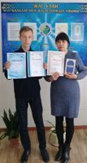

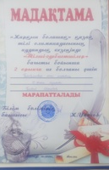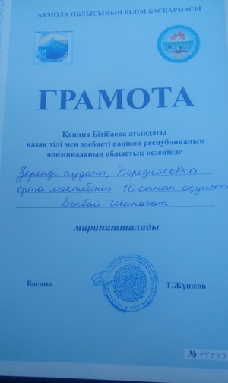

**Қорытынды:**

**Жалпы алғанда,**  2-жартыжылдықта оқу бағдарламасы барлық пәнедер бойынша орындалды.

Үлгерім 1-11 сынып аралығында 100%, сапа  66,6%.

**Директор: Каймульдина Б.Б.**

Орындаған ОТЖО: Байшураева С.Э.